BILANCIO TRIMESTRALE
Il programma permette la gestione del bilancio della partecipata in formato trimestrale, sarà possibile selezionare l'anno e il trimestre di lavoro tramite i due campi di selezione multipla sulla destra della form , la gestione rimane uguale a quella del bilancio della partecipata normale.
NB. questo non è collegato al bilancio della parteciata è un altro punto che gestisce in maniera autonoma il bilancio per i possibili trimestri, se si sono caricati bilanci nella gestione del bilancio partecipata non verranno visualizzati anche qui
Appena apriremo la pagina ci troveremo con questa griglia divisa in:
- Bilancio di esercizio
- Bilancio Riclassificato
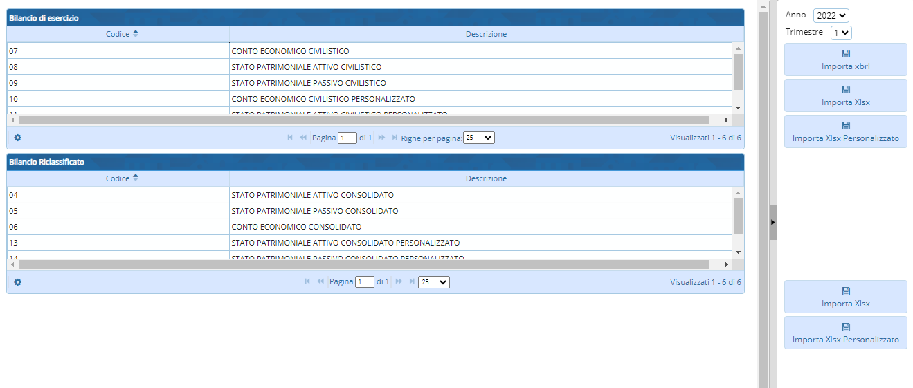

BILANCIO TRIMESTRALE (Importa Xlsx)
- Importa Xlsx
- Importa Xlsx personalizzato
Cliccato uno dei i pulsanti, comparirà una finestra POP-UP dove si potrà allegare il file che l'utente dovrà scegliere
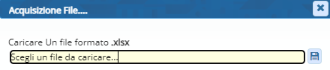

BILANCIO PARTECIPATA (Dettaglio)
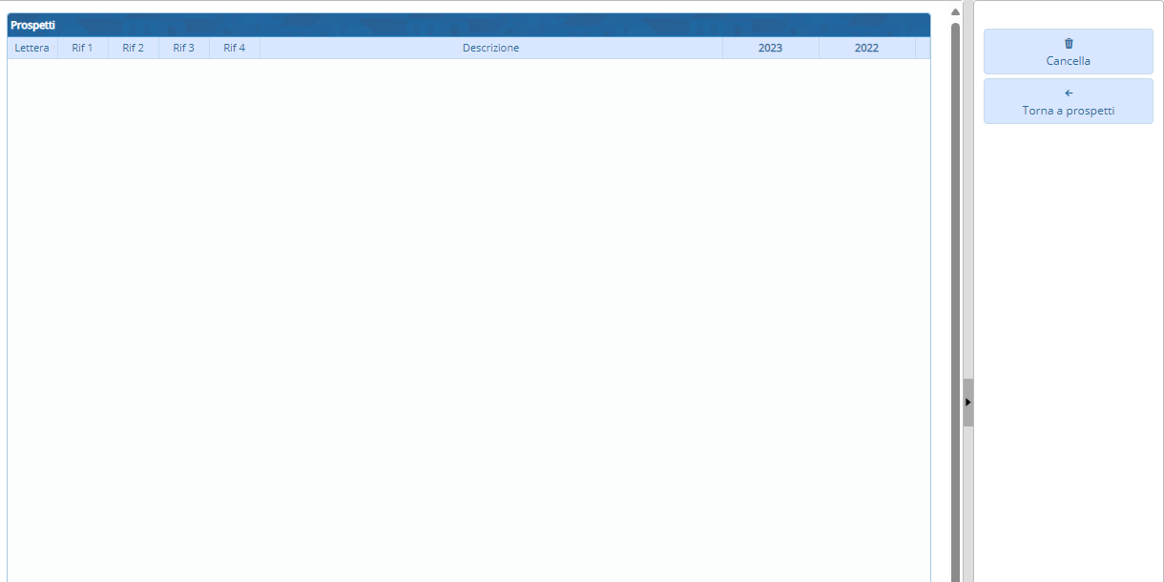
Facendo doppio click su un elemento si aprirà il dettaglio dell'elemento Ci restituirà la seguente tabella con i dati.
La griglia presente la seguenti funzioni:

Da sinistra a destra :
- Il primo simbolo permette di aggiungere una nuova riga alla tabella
- Il secondo simbolo permette dopo aver selezionato un elemento di modificarlo
- Il terzo simbolo permette dopo aver selezionato un elemento di eliminarlo
- Il quarto simbolo permette di ottenere la lista in formato excel
- Il quinto simbolo permette di ottenere la lista in formato PDF
- Il sesto simbolo permette di aggiornare la griglia
- Il settimo simbolo permette di modificare le impostazioni di visualizzazioni della tabella
A destra avremo 2 pulsanti
- Elimina per eliminare il dettaglio
- Torna all'elenco per terminare la visualizzazione del dettaglio

BILANCIO NUOVO ELEMENTO MANUALE(Gestione)
Tramite il bottone + o facendo doppio click su una delle righe di bilancio sarà possibile aggiungere o editare i dati del bilancio con la seguente maschera
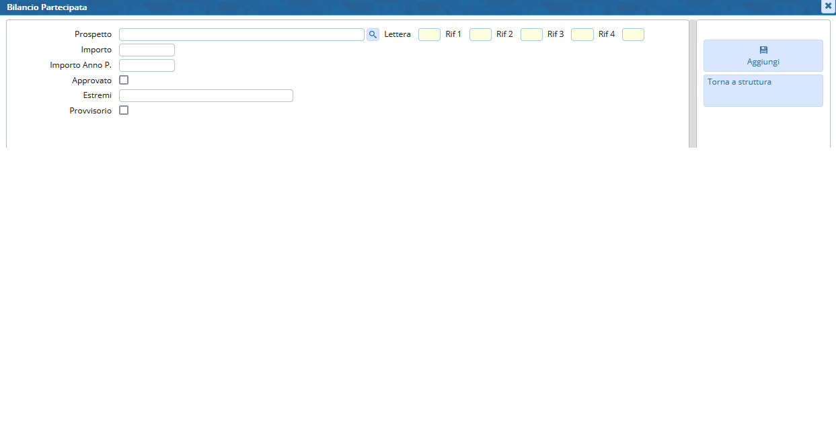
Si potrà selezionare il prospetto tramite la lentina, con il bottone aggiungi / aggiorna si salveranno i dati, con il bottone torna a struttura si tornerà alla struttura completa del bilancio visualizzazioni.

